ตัวตึงยุโรป ครบทุกแลนด์มาร์ก Rome Zermatt Paris
อิตาลี สวิตเซอร์แลนด์ ฝรั่งเศส 10 วัน 7 คืน
โดยสายการบิน Qatar Airways (QR)
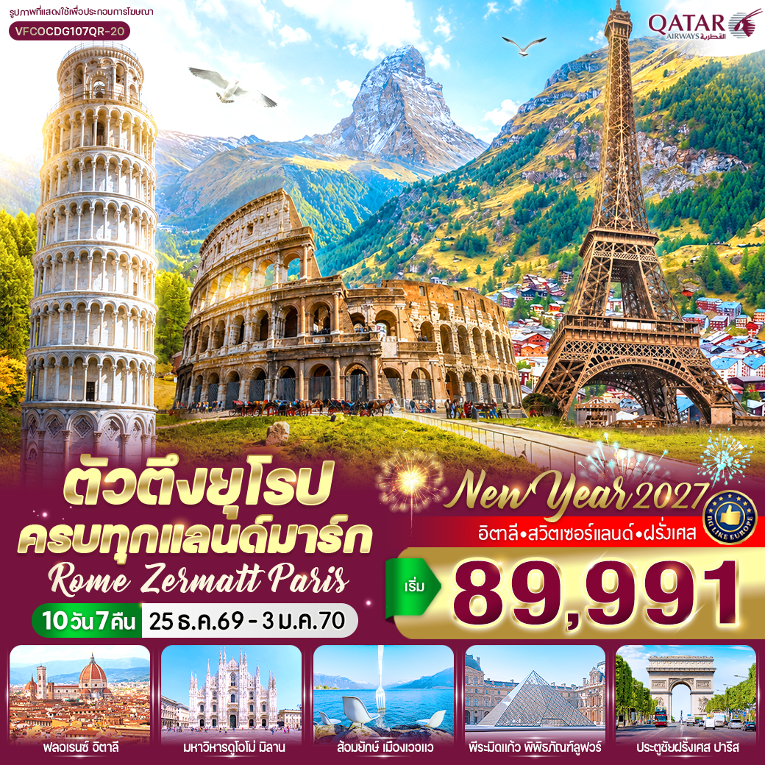

HIGHLIGHTS

- สัมผัสความยิ่งใหญ่ของ นครรัฐวาติกัน ประเทศที่เล็กที่สุดในโลก
- เช็กอินโคลอสเซียม 1 ใน 7 สิ่งมหัศจรรย์ของโลกยุคใหม่ สัญลักษณ์แห่งอาณาจักรโรมันอันยิ่งใหญ่
- สัมผัสเสน่ห์เมืองเก่าฟลอเรนซ์ เมืองต้นกำเนิดยุคเรอเนสซองส์
- ถ่ายรูปกับหอเอนปิซ่า แลนด์มาร์กระดับโลกที่ต้องมาเช็กอินสักครั้งในชีวิต
- ชมมหาวิหารดูโอโม่แห่งมิลาน ผลงานสถาปัตยกรรมโกธิกอันวิจิตรงดงาม สัญลักษณ์สำคัญของเมืองมิลาน
- ดื่มด่ำบรรยากาศทะเลสาบโคโม่ หนึ่งในทะเลสาบที่สวยที่สุดของยุโรป
- นั่งรถไฟสู่เมืองเซอร์แมท หมู่บ้านปลอดรถยนต์กลางเทือกเขาแอลป์ ชมวิวสุดอลังการตลอดเส้นทาง
- เช็กอินรูปปั้นชาร์ลี แชปลิน พร้อมถ่ายภาพกับ ส้อมยักษ์ริมทะเลสาบ แลนด์มาร์กชื่อดังของเมืองเวอแว
- ถ่ายรูปกับนาฬิกาดอกไม้ แลนด์มาร์กสุดคลาสสิกริมทะเลสาบเจนีวา
- ถ่ายรูปคู่หอไอเฟลจากจัตุรัสทรอกาเดโร จุดชมวิวที่สวยและได้รับความนิยมที่สุดในปารีส
- ถ่ายภาพพีระมิดแก้วลูฟวร์ แลนด์มาร์กที่ผสมผสานความคลาสสิกและความทันสมัยได้อย่างลงตัว
- Optional! นั่งรถไฟสายกอร์เนอร์กรัท ชมวิวพาโนรามาของยอดเขาแมทเทอร์ฮอร์น หนึ่งในภูเขาที่สวยที่สุดในโลก
- Optional! ล่องเรือแม่น้ำแซน ชมความโรแมนติกของกรุงปารีสผ่านแลนด์มาร์กสำคัญริมสองฝั่งแม่น้ำ

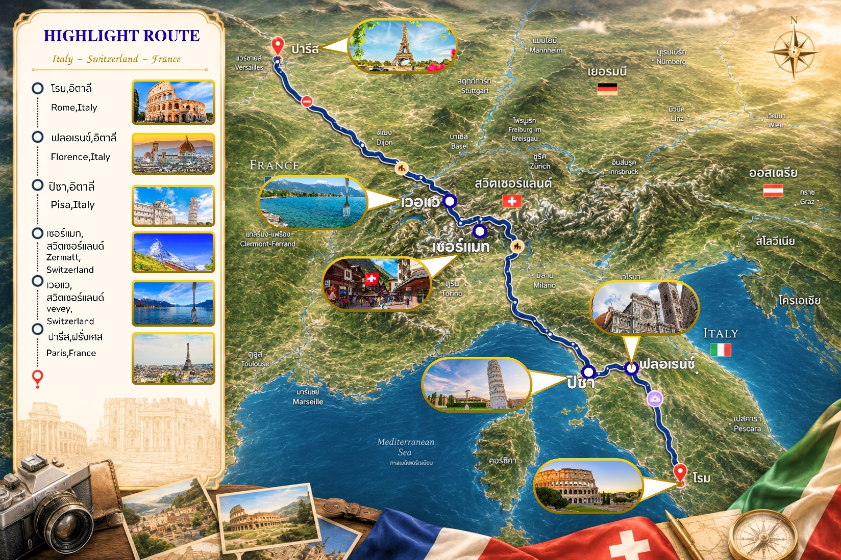
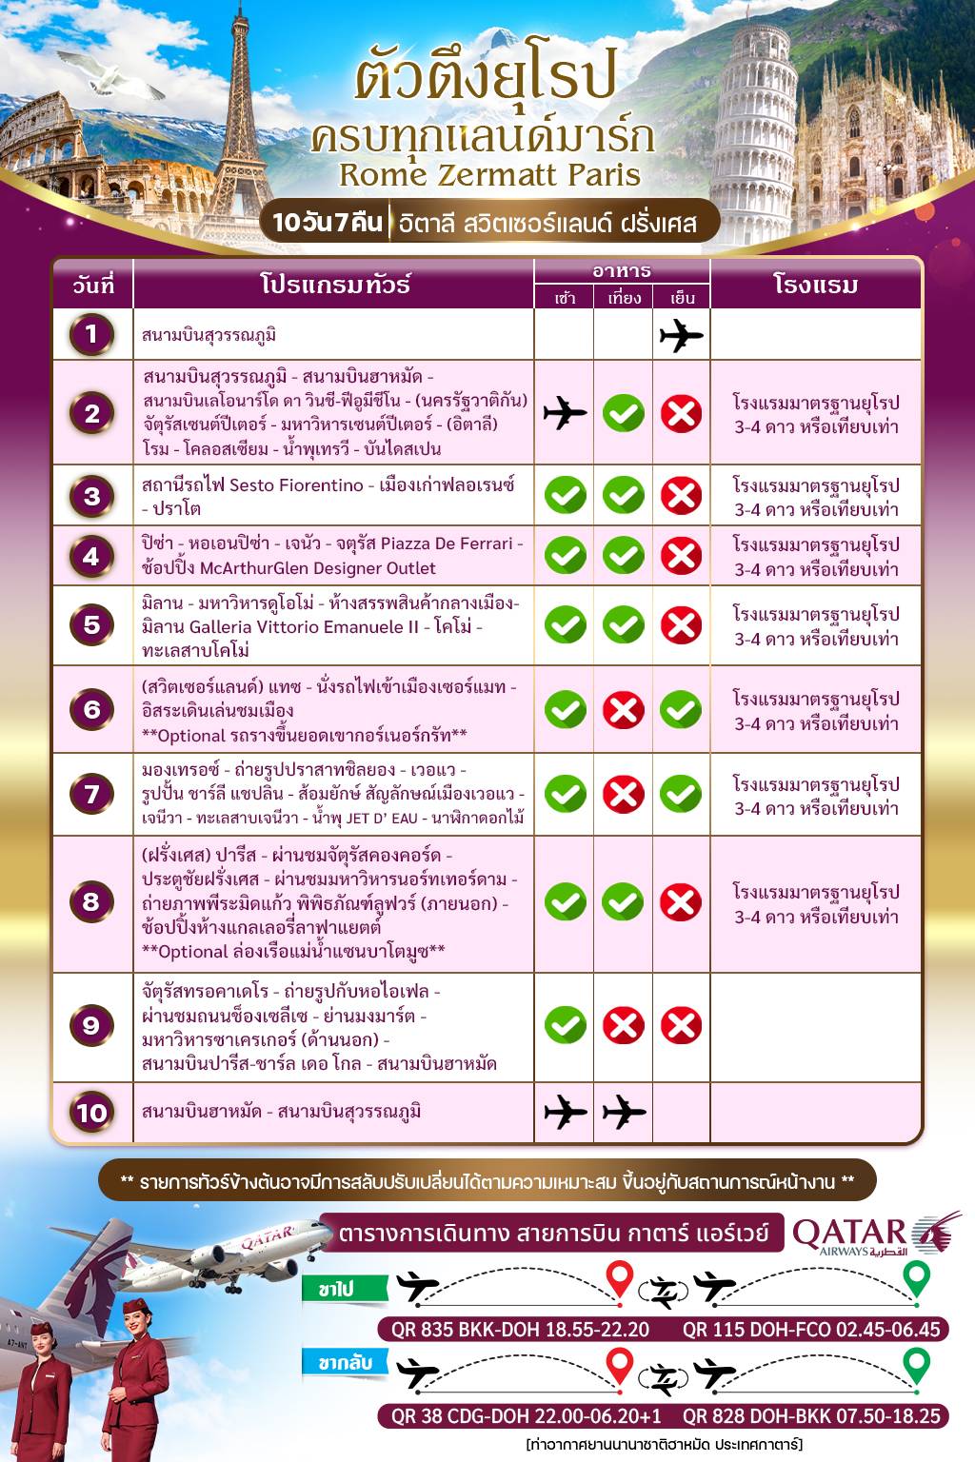
อัตราค่าบริการ
กำหนดวันเดินทาง | ราคาโปรโมชั่นพิเศษ
กำหนดวันเดินทาง | ราคาทัวร์  ผู้ใหญ่ / เด็ก | ราคาจอยแลนด์  (ไม่รวมตั๋วเครื่องบิน) | พักเดี่ยว  (เพิ่ม)
25 ธันวาคม-03 มกราคม 2570 **วันปีใหม่** | 89,991 | 64,900 | 24,000
เด็กทารก Infant ราคาท่านละ 19,900 บาท (ทารกต้องมีอายุไม่เกิน 2 ปีบริบูรณ์ ณ วันเดินทางกลับ)
**เด็กทารก ไม่มีที่นั่งบนเครื่องบิน ไม่มีน้ำหนักกระเป๋า ไม่มีเตียง**
**จอยแลนด์ (ไม่รวมตั๋วเครื่องบิน ไป-กลับ) หากลูกค้าต้องการจอยแลนด์ กรุณาสอบถามสถานะกรุ๊ปก่อนทำการจอง**
***สำหรับลูกค้าจอยแลนด์ ลูกค้าจะต้องเดินทางตามโปรแกรมร่วมกับคณะเท่านั้น
หากเกิดเหตุสุดวิสัยที่ส่งผลให้คณะไม่สามารถเดินทางได้ หรือเกิดความล่าช้าในการเดินทาง อันเนื่องมาจาก
เหตุการณ์ที่อยู่นอกเหนือการควบคุมของบริษัท ไม่ว่าจะเป็น ความล่าช้าหรือการยกเลิกเที่ยวบิน การนัดหยุดงาน
การประท้วง การจลาจล โรคระบาด ภัยธรรมชาติ ภัยสงคราม การปิดน่านฟ้า อุบัติเหตุ หรือเหตุการณ์ไม่คาดคิดอื่นใด
บริษัทขอสงวนสิทธิ์ไม่รับผิดชอบต่อค่าใช้จ่ายหรือความเสียหายเพิ่มเติมที่อาจเกิดขึ้นจากเหตุการณ์ดังกล่าว***

*ค่าบริการข้างต้นเฉพาะนักท่องเที่ยวถือพาสปอร์ตไทยเท่านั้น กรณีถือพาสปอร์ตต่างชาติชำระเพิ่ม 3,000 บาท
ค่าทัวร์ไม่รวมค่าจ้างคนขับรถท้องถิ่น ท่านละ 4,000 บาท *ชำระที่สนามบินก่อนออกเดินทาง*
ค่าทิปหัวหน้าทัวร์ ตามมาตรฐานการให้ทิป วันละ 100 บาท/ท่าน/วัน ทั้งนี้ขึ้นอยู่กับความพึงพอใจของลูกค้า
*หากลูกค้ายินยอมให้ทิปกับหัวหน้าทัวร์เเล้ว จะถือว่าเป็นการให้โดยสมัครใจ และไม่สามารถเรียกร้องขอคืนได้ภายหลัง*

วันที่ (1) สนามบินสุวรรณภูมิ
16.00 น. คณะพร้อมกัน ณ สนามบินสุวรรณภูมิ อาคารผู้โดยสารขาออกระหว่างประเทศ เคาน์เตอร์สายการบินกาตาร์ แอร์เวย์ QATAR AIRWAYS (QR) โดยมีเจ้าหน้าที่บริษัทฯ คอยต้อนรับและอำนวยความสะดวกด้านเอกสารการเดินทาง
18.55 น. ออกเดินทางสู่ สนามบินฮาหมัด เมืองโดฮา ประเทศกาตาร์ โดยสายการบิน QATAR AIRWAYS เที่ยวบินที่ QR835 (ใช้เวลาบินประมาณ 7.25 ชั่วโมง) (มีบริการอาหารและเครื่องดื่มบนเครื่อง)
***เที่ยวบินหรือเวลาอาจมีการเปลี่ยนแปลง ทั้งนี้ขึ้นอยู่กับสายการบินเป็นผู้กำหนด***
ขอสงวนสิทธิ์ในการเลือกที่นั่งบนเครื่องบิน เนื่องจากเป็นตั๋วกรุ๊ป การจัดที่นั่งจะเป็นระบบ RANDOM
ที่นั่งอาจจะไม่ได้นั่งติดกัน ทางบริษัทไม่สามารถเข้าไปแทรกแซงได้ ซึ่งเป็นไปตามเงื่อนไขของสายการบิน

22.20 น. เดินทางถึง สนามบินฮาหมัด เมืองโดฮา ประเทศกาตาร์ จากนั้นรอต่อเครื่อง

วันที่ (2) สนามบินสุวรรณภูมิ - สนามบินฮาหมัด - สนามบินเลโอนาร์โด ดา วินชี-ฟีอูมีชีโน – (นครรัฐวาติกัน) จัตุรัสเซนต์ปีเตอร์ - มหาวิหารเซนต์ปีเตอร์ - (อิตาลี) โรม -โคลอสเซียม - น้ำพุเทรวี - บันไดสเปน (-/L/-)
02.45 น. ออกเดินทางสู่ สนามบินโรม เลโอนาร์โด ดา วินชี-ฟีอูมีชีโน ประเทศอิตาลี โดยสายการบิน QATAR AIRWAYS เที่ยวบินที่ QR115 (บริการอาหารและเครื่องดื่มบนเครื่อง) (ใช้เวลาบินประมาณ 7 ชั่วโมง)
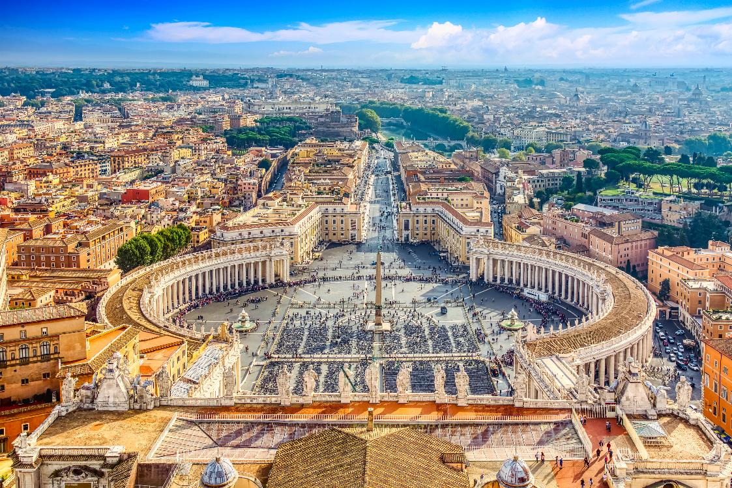
06.45 น. ถึง สนามบินโรม เลโอนาร์โด ดา วินชี-ฟีอูมีชีโน (เวลาในยุโรป ช้ากว่าไทยประมาณ 5-6 ชั่วโมง กรุณาปรับเวลาให้ตรงตามเวลาท้องถิ่น เพื่อความสะดวกในการนัดหมาย) ในช่วงเดือนพฤศจิกายน-เดือนเมษายน จะช้ากว่าไทย 6 ชั่วโมง และในช่วงเดือนเมษายน-เดือนตุลาคม จะช้ากว่าไทย 5 ชั่วโมง ผ่านขั้นตอนการตรวจคนเข้าเมืองและศุลกากรเรียบร้อยแล้ว

นำท่านเดินทางสู่ นครรัฐวาติกัน วาติกันเป็นประเทศที่เล็กที่สุดในโลกตั้งอยู่ภายในกรุงโรมของประเทศอิตาลี แต่ในพื้นที่เล็กๆนี้กลับเต็มไปด้วยศิลปะและสถาปัตยกรรมที่สวยงามที่มีคุณค่ามากมาย และยังศูนย์กลางแห่งคริสต์ศาสนานิกายโรมันคาทอลิกอีกด้วย นครวาติกันถือเป็นดินแดนศักดิ์สิทธิ์ เพราะเป็นที่ประทับของสมเด็จพระสันตะปาปา ประมุขสูงสุดของศาสนาคริสต์ นิกายโรมันคาทอลิก และเป็นผู้ทรงอำนาจสูงสุดในนครรัฐวาติกัน ทั้งทางด้านนิติบัญญัติ บริหารและตุลาการ

นำท่านชม มหาวิหารเซนต์ปีเตอร์ (St.Peter’s Basilica) เป็นหนึ่งในสี่ของมหาวิหารเอกของกรุงโรมที่ตั้งอยู่ใน เขตรัฐวาติกัน เป็นสิ่งก่อสร้างที่ใหญ่ที่สุดในรัฐวาติกัน และเป็นสถานที่ที่ได้ชื่อว่าศักดิ์สิทธิ์ที่สุดแห่งหนึ่งของคริสตจักรโรมันคาทอลิกอีกด้วย เดิมนั้นเป็นโบสถ์ที่ถูกสร้างขึ้นในสมัยคริสต์ศตวรรษที่ 4 เป็นรูปแบบบาซิลิกา จนมาถึงในยุคฟื้นฟูศิลปวิทยาโบสถ์นั้นได้มีสภาพทรุดโทรมเป็นอย่างมากแล้วจึงได้มีการตัดสินใจสร้างมหาวิหารขึ้นมาใหม่ในแบบเรเนซองซึ่งเป็นโบสถ์ที่ใหม่และมีขนาดใหญ่กว่าเดิมมาก โดยมหาวิหารที่สร้างขึ้นมาใหม่นั้นจัดได้ว่าเป็นสิ่งก่อสร้างที่มีขนาดใหญ่ที่สุดของรัฐวาติกันเลยทีเดียว นอกจากนั้นแล้วมหาวิหารนักบุญเปโตรแห่งนี้นั้นยังเป็นหนึ่งในสี่ของมหาวิหารเอกของกรุงโรมร่วมกับอีกสามวิหารอันได้แก่ มหาวิหารซันตามาเรียมัจโจเร, มหานักบุญเปาโลนอกกำแพง และมหาวิหารนักบุญยอห์น ลาเตรัน อีกด้วย และก่อนที่คุณจะเข้าไปในมหาวิหารจะได้พบกับ จัตุรัสเซนต์ปีเตอร์ (St.Peter’s square) ลานกว้างด้านหน้า ที่ตรงกลางลานจะมีเสาโอเบลิสก์ของอียิปต์ เสาสูงที่ยอดด้านบนสุดเป็นรูปทรงปิรามิดตั้งตระหง่านอยู่ รอบลานจัตุรัสมีแนวเสาระเบียงของมหาวิหารเซนต์ปีเตอร์ที่ยาวโค้ง มีน้ำพุสองด้านซ้ายขวา เป็นมุมถ่ายรูปสวยๆของนักท่องเที่ยวอีกมุมหนึ่ง ** หากมีเหตุสุดวิสัยที่ทำให้ไม่สามารถเข้าชมได้ ทางบริษัทฯ ขอปรับเปลี่ยนโปรแกรมให้ท่านตามความเหมาะสม โดยไม่ต้องแจ้งให้ทราบล่วงหน้า**
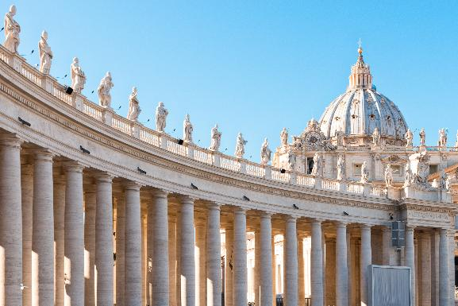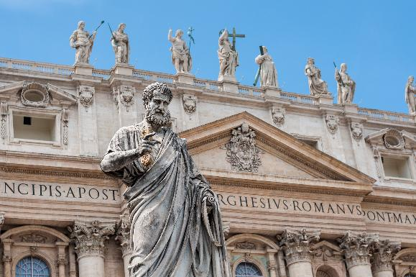

จากนั้นนำท่านชม โคลอสเซียม (Colosseum) (ด้านนอก) แลนมาร์กและสถานที่ที่มีชื่อเสียงมากที่สุดของอิตาลี เป็นสนามกีฬาทรงกลมขนาดใหญ่ที่ถูกสร้างขึ้นเมื่อปี ค.ศ 72 แล้วเสร็จในปี ค.ศ 80 ทั้งนี้ยังสามาถจุคนได้มากถึง 80,000 คนเลยทีเดียว โดยวัตถุประสงค์ในการสร้างโคลอสเซียมนั้นเพื่อเป็นการชมกีฬาและการต่อสู้ของเหล่าทาสและกลาดิเอเตอร์ในการประลองเพื่อเอาชีวิตรอดรวมถึงการแสดงฝีมือของเหล่านักรบอีกทั้งหากผู้ที่ชนะศึกการประลองจะได้รับชื่อเสียงและเงินทองมากมายอีกด้วย โดยในปี 1980 โคลอสเซียมได้ถูกขึ้นทะเบียนเป็นมรดกของโลกโดยองค์กร Unesco และในปี 2007 และได้ถูกยกให้กลายเป็น 1 ใน 7 สิ่งมหัศจรรย์ของโลกยุคใหม่อีกด้วย

บริเวณใกล้กันนั้นท่านจะได้เห็น ประตูชัยคอนสแตนติน (Arch of Constantine) สร้างขึ้นเพื่อเป็นการเฉลิมฉลองชัยชนะของจักรพรรดิคอนสแตนตินในการสู้รบที่สะพานมิลเวียน การออกแบบโดยทั่วไปของซุ้มประตูนั้นมีส่วนหลักที่มีโครงสร้างเป็นเสาเดี่ยว และห้องใต้หลังคาที่มีจารึกหลักอยู่ที่บริเวณด้านบน ซึ่งได้จารึกเกี่ยวกับเหตุการณ์ในชัยชนะของการรบอันยิ่งใหญ่ของประวัติศาสตร์โรมัน
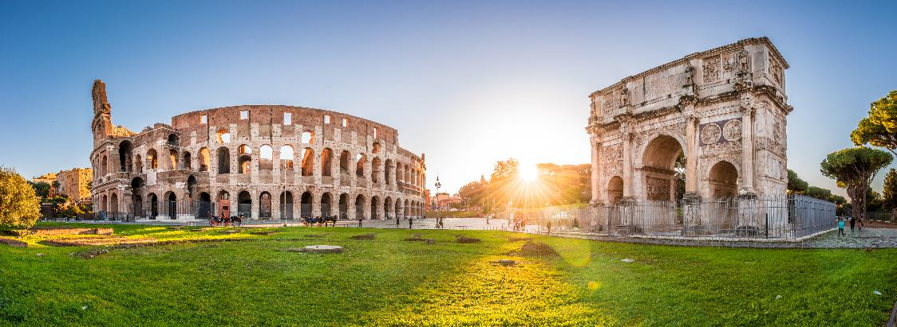

เที่ยง รับประทานอาหารกลางวัน ณ ภัตตาคาร

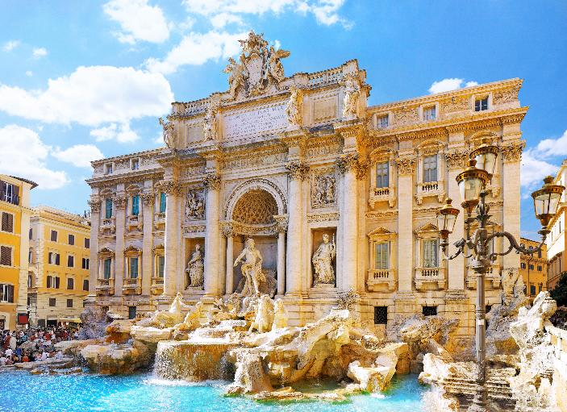
จากนั้นนำท่านถ่ายรูปกับ น้ำพุเทรวี (Trevi Fountain) ถูกสร้างขึ้นในปี 1732 โดยสถาปนิกนามว่านิโคลา ซาลวี แต่เนื่องจากสถาปนิกท่านนี้ได้เสียชีวิตไปก่อนหลังจากก่อสร้างน้ำพุแห่งนี้ซึ่งสร้างเสร็จไปเพียงครึ่งนึงเท่านั้น ซึ่งแล้วเสร็จในปี 1762 โดยศิลปินนาว่า โจวานนี เปาโล ปานินิ ซึ่งน้ำพุแห่งนี้มีรูปปั้นของเทพเนปจูนหรือเทพเจ้าโพไซดอนตามตำนานปกรนัมกรีก โดยน้ำพุแห่งนี้มีความเชื่อกันว่าหากเราโยนเหรียญในการอธิษฐานตกลงไปใต้น้ำพุซึ่งเชื่อกันว่าจะทำให้กลับมายังน้ำพุเทรวีแห่งนี้อีกครั้ง ราคาทัวร์ไม่รวมค่าเข้าชม โดยมีค่าใช้จ่ายประมาณท่านละ 2 ยูโร ทั้งนี้ ผู้เดินทางสามารถชำระค่าเข้าชมได้ด้วยตนเอง ณ สถานที่เข้าชม ตามอัตราที่สถานที่กำหนด

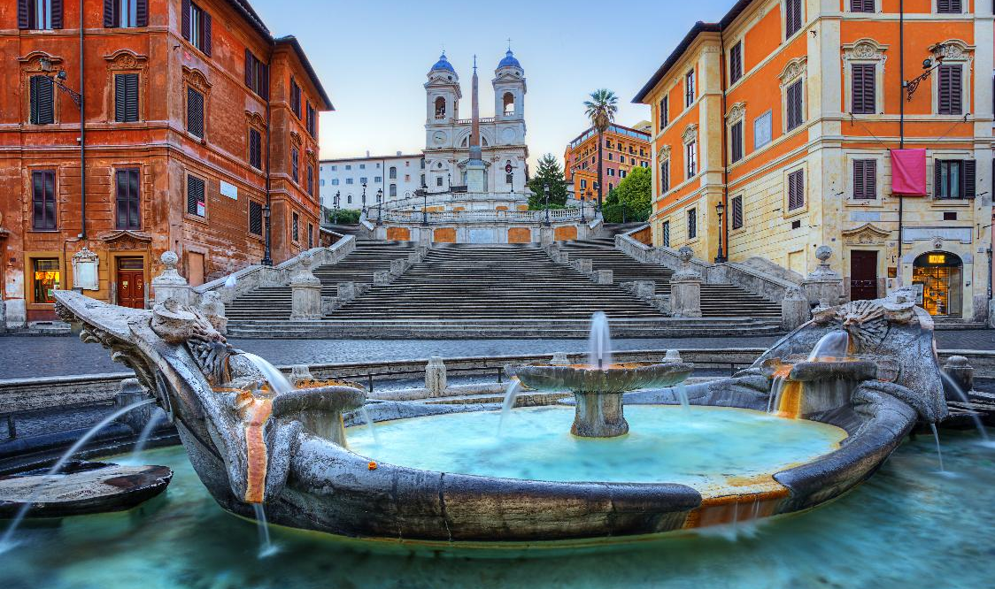
และเดินไม่ไกลจากน้ำพุเทรวีมากนัก นำท่านชม บันไดสเปน (Spanish Step) เป็นบันไดที่กว้างและยาวที่สุดในยุโรป ด้วยขั้นบันไดทั้งหมด 138 ขั้น ซึ่งเป็นสถาปัตยกรรมอันเก่าแก่และมีความเป็นเอกลักษณ์ในแบบฉบับโรมัน ออกแบบโดยสถาปนิกชาวอิตาลีนามว่า ฟรานเชสโก เด ซังค์ติส และ อาเลสซานโดร สเปคชี ถูกสร้างขึ้นในปีค.ศ 1723 แล้วเสร็จในปี ค.ศ 1725 ด้วยเงินจากกองทุนมรดกของนักการทูตชาวฝรั่งเศส ส่วนลานด้านหน้าบันได เรียกว่า Piazza di Spagna ซึ่งตรงกลางลานจะมีน้ำพุรูปเรือโบราณ เรียกว่า La Fontana della Barcaccia สร้างขึ้นในระหว่างปี ค.ศ. 1627-1629 โดยเป็นศิลปะบารอคยุคต้น สร้างโดย Pietro Bernini ที่มาของการสร้างน้ำพุเรือโบราณนี้มาจากพระสันตะปาปา อูรบาโน ที่ 8 พบเรือลำหนึ่งที่ถูกน้ำพัดมาถึงบริเวณนี้ จึงมีความคิดที่จะสร้างเรือน้ำพุนี้เป็นอนุสรณ์ ปัจจุบันนี้เป็นที่รู้จักให้หมู่นักท่องเที่ยว ที่เป็นย่านช้อปปิ้ง เป็นย่านร้านค้า มีสินค้าแบรนด์เนมมากมาย รวมถึงร้านอาหารและคาเฟ่

เพื่อให้ท่านได้เพลิดเพลินในการเดินเล่นอย่างเต็มอิ่มจุใจ อิสระอาหารเย็นตามอัธยาศัย
ที่พัก โรงแรมมาตรฐานยุโรป 3-4 ดาว หรือเทียบเท่า

วันที่ (3) สถานีรถไฟ Sesto Fiorentino - เมืองเก่าฟลอเรนซ์ - ปราโต (B/L/-)
เช้า รับประทานอาหารเช้า ณ โรงแรมที่พัก

นำท่านเดินทางสู่ เมืองฟลอเรนซ์ (Florence) (ใช้เวลาเดินทางประมาณ 4.15 ชั่วโมง) เมืองหลวงแห่งแคว้นทัสคานี และต้นกำเนิดของยุคเรอเนสซองส์ ศูนย์กลางศิลปะและวัฒนธรรมที่ทรงอิทธิพลที่สุดแห่งหนึ่งของโลก เมืองทั้งเมืองเปรียบเสมือนพิพิธภัณฑ์กลางแจ้ง อัดแน่นไปด้วยสถาปัตยกรรมอันงดงาม จัตุรัสเก่าแก่ พระราชวัง โบสถ์ และสะพานประวัติศาสตร์ โดยได้รับการขึ้นทะเบียนเป็นมรดกโลกจาก UNESCO ตั้งแต่ปี ค.ศ. 1982
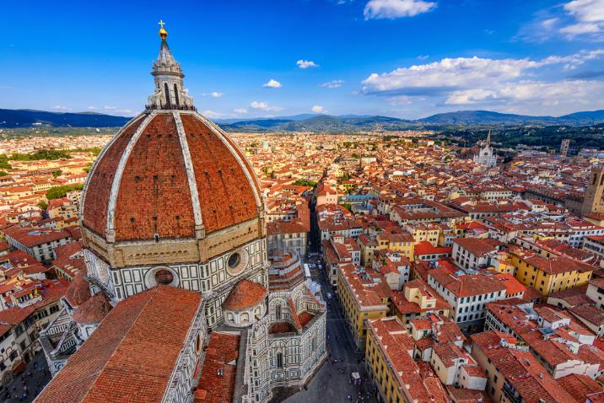

เที่ยง รับประทานอาหารกลางวัน ณ ภัตตาคาร

เดินทางไปยัง สถานีรถไฟ Sesto Fiorentino เพื่อเดินทางโดยรถไฟเข้าสู่เมือง ฟลอเรนซ์ (Florence) นำท่านเดินเล่น ย่านเมืองเก่าฟลอเรนซ์ (Historic Centre of Florence) ศูนย์กลางประวัติศาสตร์ที่ได้รับการขึ้นทะเบียนเป็นมรดกโลกโดย UNESCO และเป็นแหล่งกำเนิดของยุคเรอเนสซองส์ ภายในย่านเมืองเก่ารายล้อมด้วยสถานที่สำคัญ อาทิ มหาวิหารซานตามาเรียเดลฟีโอเร (Duomo) สัญลักษณ์ของเมือง, จัตุรัส Piazza della Signoria ศูนย์กลางการปกครองในอดีต, พระราชวัง Palazzo Vecchio และ สะพาน Ponte Vecchio สะพานหินเก่าแก่ที่มีร้านทองเรียงรายทั้งสองฝั่ง พร้อมให้ท่านเพลิดเพลินกับการเดินชมสถาปัตยกรรมอันงดงาม เลือกซื้อเครื่องหนัง งานหัตถศิลป์ และสัมผัสบรรยากาศเมืองศิลปะที่มีชื่อเสียงระดับโลก
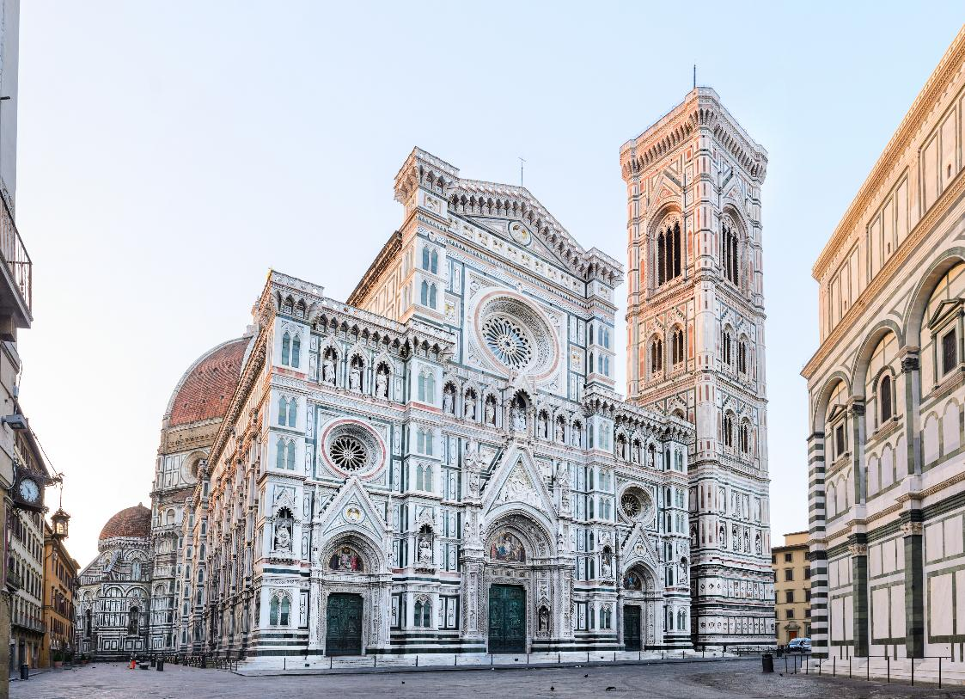

เพื่อให้ท่านได้เพลิดเพลินในการเดินเล่นอย่างเต็มอิ่มจุใจ อิสระอาหารเย็นตามอัธยาศัย
ที่พัก โรงแรมมาตรฐานยุโรป 3-4 ดาว หรือเทียบเท่า

วันที่ (4) ปิซ่า – หอเอนปิซ่า - เจนัว - จตุรัส Piazza De Ferrari - Shopping McArthurGlen Designer Outlet
(B/L/-)
เช้า รับประทานอาหารเช้า ณ โรงแรมที่พัก

สมควรแก่เวลา นำท่านเดินทางสู่ เมืองปิซ่า (Pisa) (ใช้เวลาเดินทางประมาณ 1.15 ชั่วโมง) เป็นเมืองที่ตั้งอยู่ในแคว้นทอสคานา ประเทศอิตาลี บริเวณจัตุรัสดูโอโมแห่งปิซ่าหรือ จัตุรัสกัมโป เดย์ มีราโกลี (Compo Dei Miracoli) ที่ประกอบด้วยกลุ่มอาคาร สถาปัตยกรรมแบบโรมาเนสก์ โดยเริ่มจากหอพิธีเจิมน้ำมนต์ (Baptistery of St. John) ที่ใหญ่ที่สุดในอิตาลี

พาท่านชม หอเอนเมืองปิซ่า (Leaning Tower of Pisa) 1 ใน 7 สิ่งมหัศจรรย์ของโลก สัญลักษณ์อันโด่งดังของประเทศอิตาลี หอระฆังหินอ่อนสีขาวสูงประมาณ 56 เมตร ซึ่งเริ่มเอียงตั้งแต่ช่วงแรกของการก่อสร้างในปี ค.ศ. 1173 เนื่องจากฐานรากตั้งอยู่บนชั้นดินอ่อน ปัจจุบันได้รับการเสริมความมั่นคงจนสามารถเปิดให้นักท่องเที่ยวเข้าชมได้อย่างปลอดภัย ภายในบริเวณ จัตุรัสเปียซซาเดลดูโอโม (Piazza del Duomo) หรือ จัตุรัสแห่งปาฏิหาริย์ (Piazza dei Miracoli) ซึ่งได้รับการขึ้นทะเบียนเป็นมรดกโลกโดย UNESCO ยังประกอบด้วยมหาวิหารปิซ่า อาคารศีลจุ่ม และสุสานโบราณ ให้ท่านได้เก็บภาพแลนด์มาร์กระดับโลก พร้อมสนุกกับการถ่ายภาพมุมยอดนิยมกับหอเอนแห่งนี้
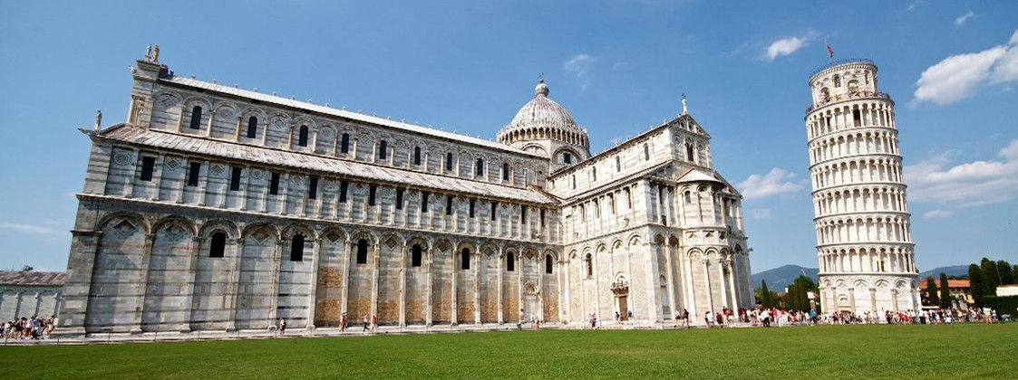

เที่ยง รับประทานอาหารกลางวัน ณ ภัตตาคาร

จากนั้นนำท่านเดินทางสู่เมือง เมืองเจนัว (ใช้เวลาเดินทางประมาณ 2.30 ชั่วโมง) ชม จัตุรัส Piazza De Ferrari ศูนย์กลางของเมือง Genoa มีน้ำพุขนาดใหญ่อยู่กลางจัตุรัส และโดยรอบก็จะเป็นอาคารสำคัญต่างๆ ของเมือง เช่น ธนาคาร, สำนักงานของรัฐบาล, Palazzo Ducale วังเก่าที่ปัจจุบันทำเป็นสถานที่แสดงงานศิลปะ และ Teatro Carlo Felice (Theatre Carlo Felice) โรงโอเปราที่มีรูปปั้นของคีตกวี นักไวโอลินระดับโลก Niccolo Paganini อนุสาวรีย์ Monumento A Garibaldi
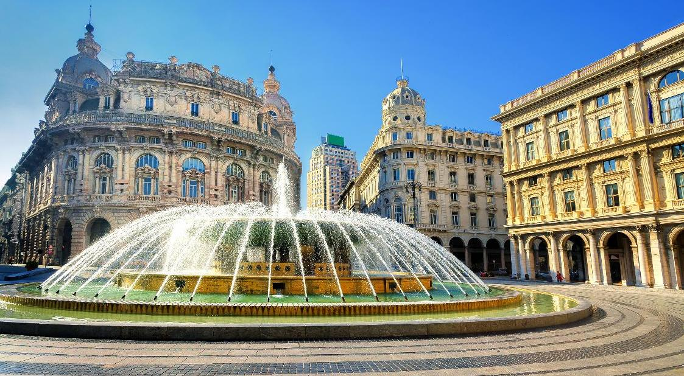
จากนั้นเดินทางสู่ McArthurGlen Outlet Serravalle (ใช้เวลาเดินทางประมาณ 1 ชั่วโมง) เอาท์เลทขนาดใหญ่ที่เน้นแบรนด์เนมในราคาสุดพิเศษจำนวนมากลดราคาสูงสุดถึง 70% แบรนด์ชั้นนำจากเกือบทั่วโลกมาให้เลือกซื้อเลือกช้อปกัน เช่น Gucci , Prada , Burberry, Stone Island , Valentino , Armani , boss , Michael Kors , Karl Lagerfeld , Benetton, Calvin Klein, Crocs , Guess, Lacoste, Diesel และอีกมากมาย
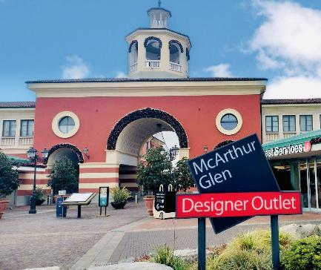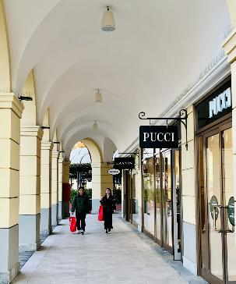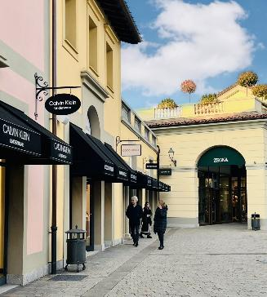

เพื่อให้ท่านได้เพลิดเพลินในการเดินเล่นอย่างเต็มอิ่มจุใจ อิสระอาหารเย็นตามอัธยาศัย
จากนั้นนำท่านเดินทางเข้าสู่ที่พัก (ใช้เวลาเดินทางประมาณ 1.30 ชั่วโมง)
ที่พัก โรงแรมมาตรฐานยุโรป 3-4 ดาว หรือเทียบเท่า

วันที่ (5) มิลาน - มหาวิหารดูโอโม่ - ห้างสรรพสินค้ากลางเมืองมิลาน (Galleria Vittorio Emanuele II) - โคโม่ – ทะเลสาบโคโม่ (B/L/-)
เช้า รับประทานอาหารเช้า ณ โรงแรมที่พัก

นำท่านเดินทางเข้าสู่ เมืองมิลาน (Milan) (ใช้เวลาเดินทางประมาณ 1 ชั่วโมง) เมืองหลวงแห่งแคว้นลอมบาร์เดีย และเมืองที่ใหญ่เป็นอันดับสองของประเทศอิตาลี รองจากกรุงโรม ได้รับการยกย่องให้เป็นศูนย์กลางด้านแฟชั่น การออกแบบ และเศรษฐกิจของอิตาลี อีกทั้งยังเป็นเมืองที่ผสมผสานความทันสมัยเข้ากับประวัติศาสตร์ได้อย่างลงตัว ภายในเมืองเต็มไปด้วยสถาปัตยกรรมอันงดงามและแลนด์มาร์กสำคัญระดับโลก

จากนั้นนำท่านชม มหาวิหารดูโอโม่ (Duomo di Milano) ตั้งอยู่ใจกลางเมืองมิลาน วิหารโอ่อ่าใหญ่โตอลังการ สถาปัตยกรรมสไตล์โกธิคสีขาวเด่นสวยงาม เป็นอันดับ 3 ของโลก เริ่มสร้างขึ้นในปี ค.ศ.1386 แต่ระหว่างการก่อสร้างก็พบกับปัญหา และอุปสรรคมากมาย ทั้งปัญหาการเมือง และการเงิน กว่าจะเสร็จสมบูรณ์ก็ใช้เวลาไปถึง 579 ปี เปลี่ยนคนก่อสร้างไปหลายชั่วอายุคน แต่มีสถาปนิกที่คุมการก่อสร้าง ที่จะไม่กล่าวถึงไม่ได้นั่นก็คือ ลีโอนาโด นาวินชี ศิลปินชื่อก้องโลก วิหารนั้นมีการประดับประดาไปด้วยรูปปั้นกว่า 3,200 รูปที่สวยงาม และมียอดรวม 135 ยอด จนได้รับฉายาว่า “วิหารเม่น”
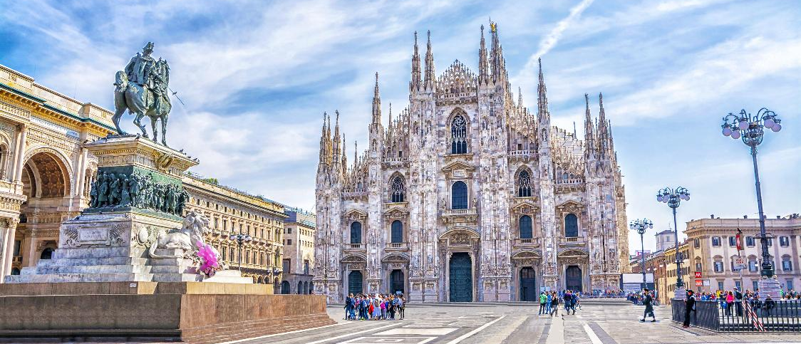
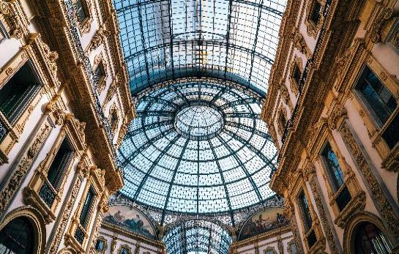
บริเวณใกล้กันจะเป็น ห้างสรรพสินค้ากลางเมืองมิลาน (Galleria Vittorio Emanuele II) ที่นี่เป็นห้างสรรพสินค้าเก่าแก่ที่สุดในอิตาลี และเรียกได้ว่า เก่าแก่ที่สุดในโลกเลยก็ว่าได้ ตั้งอยู่ใจกลางเมืองมิลาน ศูนย์การค้าสุดหรูของผู้หลงใหลแฟชั่นและอาหารชั้นเลิศแห่งนี้ Galleria Vittorio manuele II ตั้งอยู่ใกล้ๆกับ The Duomo

เที่ยง รับประทานอาหารกลางวัน ณ ภัตตาคาร

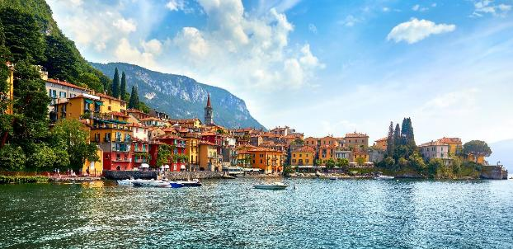
นำท่านเดินทางสู่ ทะเลสาบโคโม่ (Lake Como) (ใช้เวลาเดินทางประมาณ 45 นาที) ชมวิวที่สวยงามริมฝั่งทะเลสาบโคโมทะเลสาบแสนสวยของประเทศอิตาลี เป็นทะเลสาบที่มีขนาดใหญ่เป็นอันดับที่สาม ของอิตาลีแต่มีชื่อเสียงด้านความสวยงามมาเป็นอันดับหนึ่ง ซึ่งรอบๆทะเลสาบจะมีเมืองตากอากาศกระจายตัวอยู่หลายแห่งเป็นทะเลสาบที่มีต้นกำเนิดจากธารน้ำแข็งในแคว้นลอมบาร์เดีย อิสระให้ท่านได้เดินเล่นชมเมือง และเก็บภาพบรรยากาศ

เพื่อให้ท่านได้เพลิดเพลินในการเดินเล่นอย่างเต็มอิ่มจุใจ อิสระอาหารเย็นตามอัธยาศัย
จากนั้นนำท่านเดินทางเข้าสู่ที่พัก (ใช้เวลาเดินทางประมาณ 1 ชั่วโมง)
ที่พัก โรงแรมมาตรฐานยุโรป 3-4 ดาว หรือเทียบเท่า

วันที่ (6) (สวิตเซอร์แลนด์) แทซ - นั่งรถไฟเข้าเมืองเซอร์แมท – อิสระเดินเล่นชมเมือง – **Optional รถรางขึ้นยอดเขากอร์เนอร์กรัท (B/-/D)
เช้า รับประทานอาหารเช้า ณ โรงแรมที่พัก

นำท่านเดินทางสู่ สถานีรถไฟ Tasch station (ใช้เวลาเดินทางประมาณ 3.30 ชั่วโมง) เพื่อนั่งรถไฟสู่เมืองเซอร์แมท (Zermatt) จากนั้นนำท่านเดินทางโดยรถไฟเข้าสู่ เมืองเซอร์แมท (Zermatt) เมืองตากอากาศชื่อดังในรัฐวาเลส์ (Valais) ที่ตั้งอยู่เชิง ยอดเขาแมทเทอร์ฮอร์น (Matterhorn) ภูเขารูปทรงพีระมิดอันเป็นสัญลักษณ์ของประเทศสวิตเซอร์แลนด์ ด้วยความสูง 4,478 เมตรเหนือระดับน้ำทะเล เมืองเซอร์แมทได้รับการยกย่องให้เป็นหนึ่งในเมืองปลอดมลพิษที่มีชื่อเสียงของโลก เนื่องจากไม่อนุญาตให้รถยนต์ที่ใช้เครื่องยนต์สันดาปทั่วไปเข้าภายในเขตเมือง การเดินทางภายในจึงใช้การเดิน รถไฟ และรถพลังงานไฟฟ้าเป็นหลัก ทำให้บรรยากาศเงียบสงบและอากาศบริสุทธิ์เป็นอย่างยิ่ง
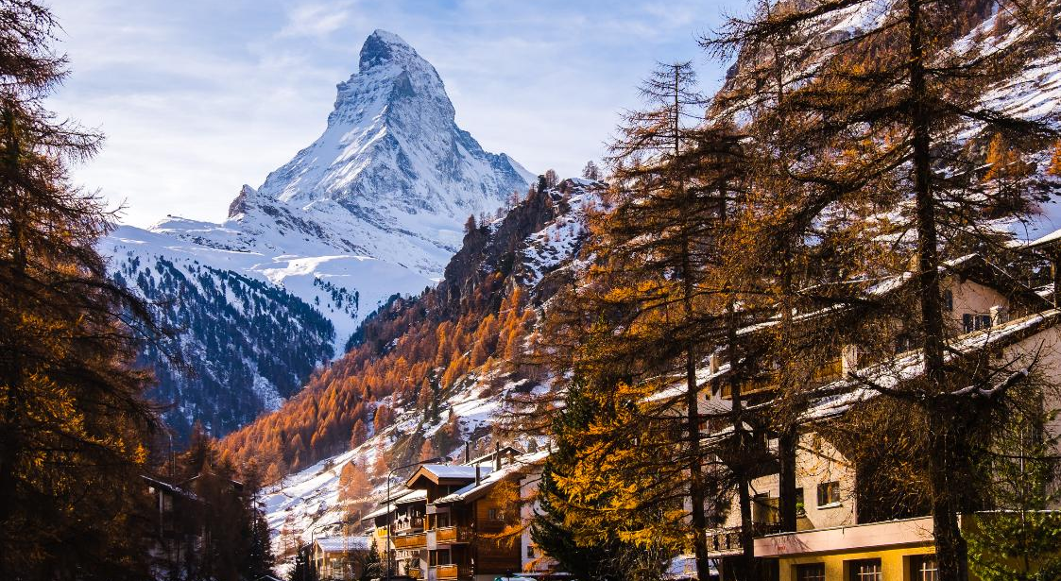

เพื่อให้ท่านได้เพลิดเพลินในการเดินเล่นอย่างเต็มอิ่มจุใจ อิสระอาหารกลางวันตามอัธยาศัย

อิสระให้ท่านเดินเล่นภายในเมือง ชมบ้านไม้สไตล์สวิส ร้านค้า ร้านกาแฟ และเลือกเก็บภาพความงดงามของยอดเขาแมทเทอร์ฮอร์นจากมุมต่างๆ หรือเลือกซื้อ Optional Tour นั่ง รถไฟฟันเฟืองกรอเนอร์แกรท (Gornergrat Railway) สู่ยอดเขากรอเนอร์แกรท เพื่อชมทัศนียภาพอันตระการตาของยอดเขาแมทเทอร์ฮอร์นและเทือกเขาแอลป์ได้อย่างใกล้ชิด

Optional Tour : รถไฟฟันเฟืองกรอเนอร์แกรท (Gornergrat Railway)
ราคาท่านละประมาณ 132 CHF/ท่าน (โปรดสอบถามราคากับหัวหน้าทัวร์อีกครั้ง)
เชิญท่านสัมผัสประสบการณ์นั่งรถไฟฟันเฟืองสายประวัติศาสตร์ที่เปิดให้บริการมาตั้งแต่ปี ค.ศ. 1898 จากเมืองเซอร์แมทสู่ยอดเขากรอเนอร์แกรท (Gornergrat) ใช้เวลาเดินทางประมาณ 33 นาที สู่จุดชมวิวที่ระดับความสูง 3,089 เมตรเหนือระดับน้ำทะเล ตลอดเส้นทางท่านจะได้ดื่มด่ำกับทัศนียภาพอันงดงามของเทือกเขาแอลป์ และเมื่อถึงยอดเขา จะได้ชม ยอดเขาแมทเทอร์ฮอร์น (Matterhorn) อย่างใกล้ชิด พร้อมวิวพาโนรามาของยอดเขาสูงกว่า 4,000 เมตร และธารน้ำแข็งหลายแห่ง ซึ่งได้รับการยกย่องให้เป็นหนึ่งในจุดชมวิวที่สวยที่สุดของประเทศสวิตเซอร์แลนด์
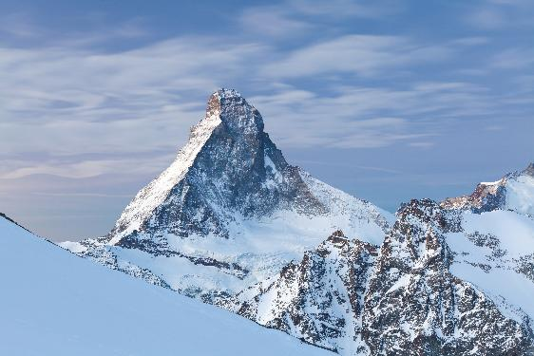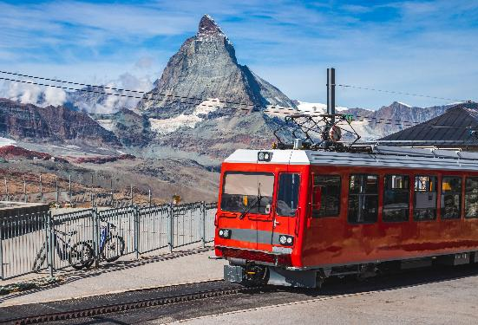
ราคาอาจมีการเปลี่ยนแปลง สำหรับท่านที่สนใจสามารถแจ้งความประสงค์ กับทางหัวหน้าทัวร์ได้โดยตรง
ทางบริษัทขอสงวนสิทธิ์ในการซื้อ OPTIONAL TOUR ผ่านหัวหน้าทัวร์เท่านั้น ด้วยเหตุผลในเรื่องของราคาทัวร์ และด้านความปลอดภัยของตัวท่านเอง รวมถึงการจัดการบริหารเวลาของกรุ๊ปทัวร์ขอบพระคุณทุกท่านที่ให้ความร่วมมือ

จากนั้นนำท่านเดินทางเข้าสู่ที่พัก (ใช้เวลาเดินทางประมาณ 1.30 ชั่วโมง)
เย็น รับประทานอาหาร ณ ภัตตาคาร
ที่พัก โรงแรมมาตรฐานยุโรป 3-4 ดาว หรือเทียบเท่า

วันที่ (7) มองเทรอซ์ - ถ่ายรูปปราสาทชิลยอง - เวอแว - รูปปั้น ชาร์ลี แชปลิน - ส้อมยักษ์ สัญลักษณ์เมืองเวอแว – เจนีวา - ทะเลสาบเจนีวา - น้ำพุ JET D’ EAU - นาฬิกาดอกไม้ (B/-/D)
เช้า รับประทานอาหารเช้า ณ โรงแรมที่พัก

นำท่านเดินทางสู่ เมืองมองเทรอซ์ (Montreux) (ใช้เวลาเดินทางประมาณ 45 นาที) เมืองตากอากาศชื่อดังริม ทะเลสาบเจนีวา (Lake Geneva) ในรัฐโว (Vaud) เขตที่ใช้ภาษาฝรั่งเศสของประเทศสวิตเซอร์แลนด์ โดดเด่นด้วยทัศนียภาพอันงดงามของทะเลสาบที่โอบล้อมด้วยเทือกเขาแอลป์ จนได้รับการยกย่องให้เป็นหนึ่งในเมืองที่สวยที่สุดของสวิตเซอร์แลนด์

จากนั้นนำท่านถ่ายรูปด้านนอก ปราสาทชิลยอง (Chillon Castle) ปราสาทยุคกลางที่มีชื่อเสียงที่สุดแห่งหนึ่งของประเทศสวิตเซอร์แลนด์ ตั้งอยู่บนโขดหินริมทะเลสาบเจนีวา โดดเด่นด้วยทำเลอันงดงามราวกับลอยอยู่เหนือน้ำ ภายในอดีตเคยเป็นทั้งป้อมปราการ ที่ประทับของเจ้าเมือง และจุดควบคุมเส้นทางการค้าสำคัญระหว่างยุโรปเหนือกับอิตาลี ผ่านช่องเขาเกรตเซนต์เบอร์นาร์ด (Great St. Bernard Pass) ปัจจุบันเปิดเป็นพิพิธภัณฑ์ให้เข้าชม ภายในประกอบด้วยห้องโถง ห้องบรรทม โบสถ์ใต้ดิน และสถาปัตยกรรมยุคกลางที่ได้รับการอนุรักษ์ไว้อย่างสมบูรณ์ (รายการทัวร์ไม่รวมค่าเข้าชมภายในปราสาท ประมาณ CHF 20/ท่าน ทั้งนี้ราคาอาจมีการเปลี่ยนแปลง โปรดสอบถามราคากับหัวหน้าทัวร์อีกครั้ง)
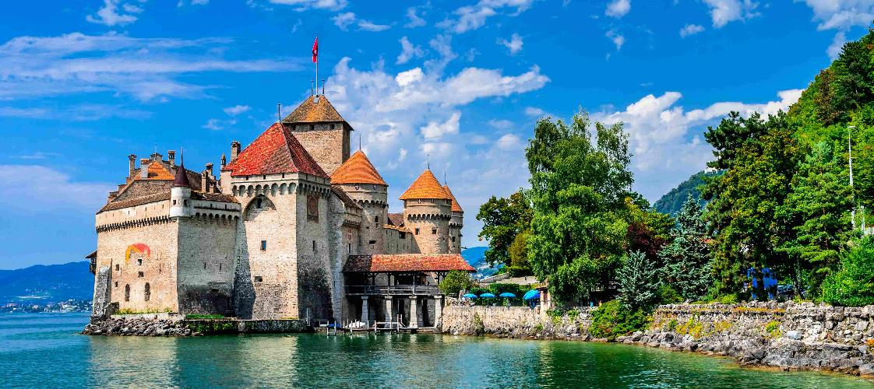

จากนั้นนำท่านเดินทางสู่ เมืองเวอแว (Vevey) (ใช้เวลาเดินทางประมาณ 30 นาที) เมืองเล็กแสนสวยในรัฐโว (Vaud) ตั้งอยู่ริมฝั่งทางเหนือของทะเลสาบเจนีวา ท่ามกลางทัศนียภาพอันงดงามของเทือกเขาแอลป์ และได้รับการขนานนามว่าเป็น "ไข่มุกแห่งริเวียร่าสวิส (Pearl of the Swiss Riviera)" เมืองแห่งนี้มีประวัติศาสตร์ยาวนานตั้งแต่ยุคกลาง อีกทั้งยังเป็นศูนย์กลางของแหล่งผลิตไวน์ชื่อดังในภูมิภาคลาโวซ์ (Lavaux) และเป็นที่ตั้งของสำนักงานใหญ่บริษัท Nestlé ผู้นำด้านอุตสาหกรรมอาหารระดับโลก

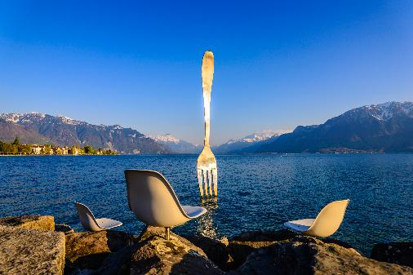
นำท่านชม อนุสาวรีย์ชาร์ลี แชปลิน (Charlie Chaplin Statue) ศิลปินและนักแสดงระดับตำนานของโลก ซึ่งใช้ชีวิตช่วง 25 ปีสุดท้ายในบริเวณเมืองเวอแว ก่อนแวะถ่ายรูปกับ The Fork ประติมากรรมส้อมสเตนเลสขนาดยักษ์สูง 8 เมตร ที่ตั้งอยู่กลางทะเลสาบหน้า Alimentarium พิพิธภัณฑ์อาหารแห่งแรกของโลก ซึ่งกลายเป็นแลนด์มาร์กยอดนิยมและสัญลักษณ์สำคัญของเมืองเวอแว ให้ท่านได้เพลิดเพลินกับการเดินเล่นริมทะเลสาบ พร้อมเก็บภาพบรรยากาศอันงดงามของเมืองตากอากาศที่มีชื่อเสียงแห่งนี้
เพื่อให้ท่านได้เพลิดเพลินในการเดินเล่นอย่างเต็มอิ่มจุใจ อิสระอาหารกลางวันตามอัธยาศัย

จากนั้นนำท่านเดินทางสู่ ทะเลสาบเจนีวา (Lake Geneva) (ใช้เวลาเดินทางประมาณ 1.30 ชั่วโมง) ทะเลสาบรูปพระจันทร์เสี้ยวที่มีขนาดใหญ่ที่สุดในยุโรปตะวันตก โอบล้อมด้วยทัศนียภาพอันงดงามของเทือกเขาแอลป์ และเป็นหนึ่งในสถานที่ท่องเที่ยวที่มีชื่อเสียงที่สุดของประเทศสวิตเซอร์แลนด์

นำท่านถ่ายรูปกับ น้ำพุเจทโด (Jet d'Eau) สัญลักษณ์สำคัญของเมืองเจนีวา ซึ่งพ่นสายน้ำสูงถึง 140 เมตร เหนือผิวน้ำของทะเลสาบ (เปิดให้บริการตามสภาพอากาศ) จากนั้นชม นาฬิกาดอกไม้ (L'Horloge Fleurie) ผลงานจัดสวนอันวิจิตรงดงามที่สร้างขึ้นเพื่อสะท้อนความเป็นเลิศด้านอุตสาหกรรมนาฬิกาของสวิตเซอร์แลนด์ ก่อนอิสระให้ท่านเดินเล่นริมทะเลสาบ ชื่นชมบรรยากาศของเมืองเจนีวา พร้อมเลือกซื้อของที่ระลึกและเก็บภาพความประทับใจตามอัธยาศัย
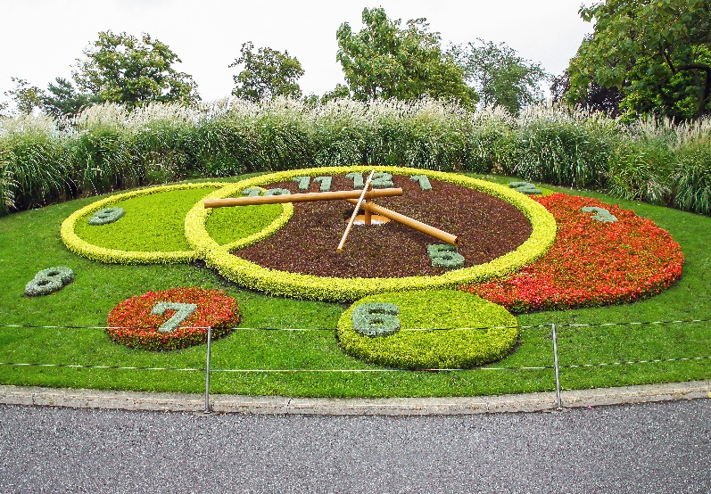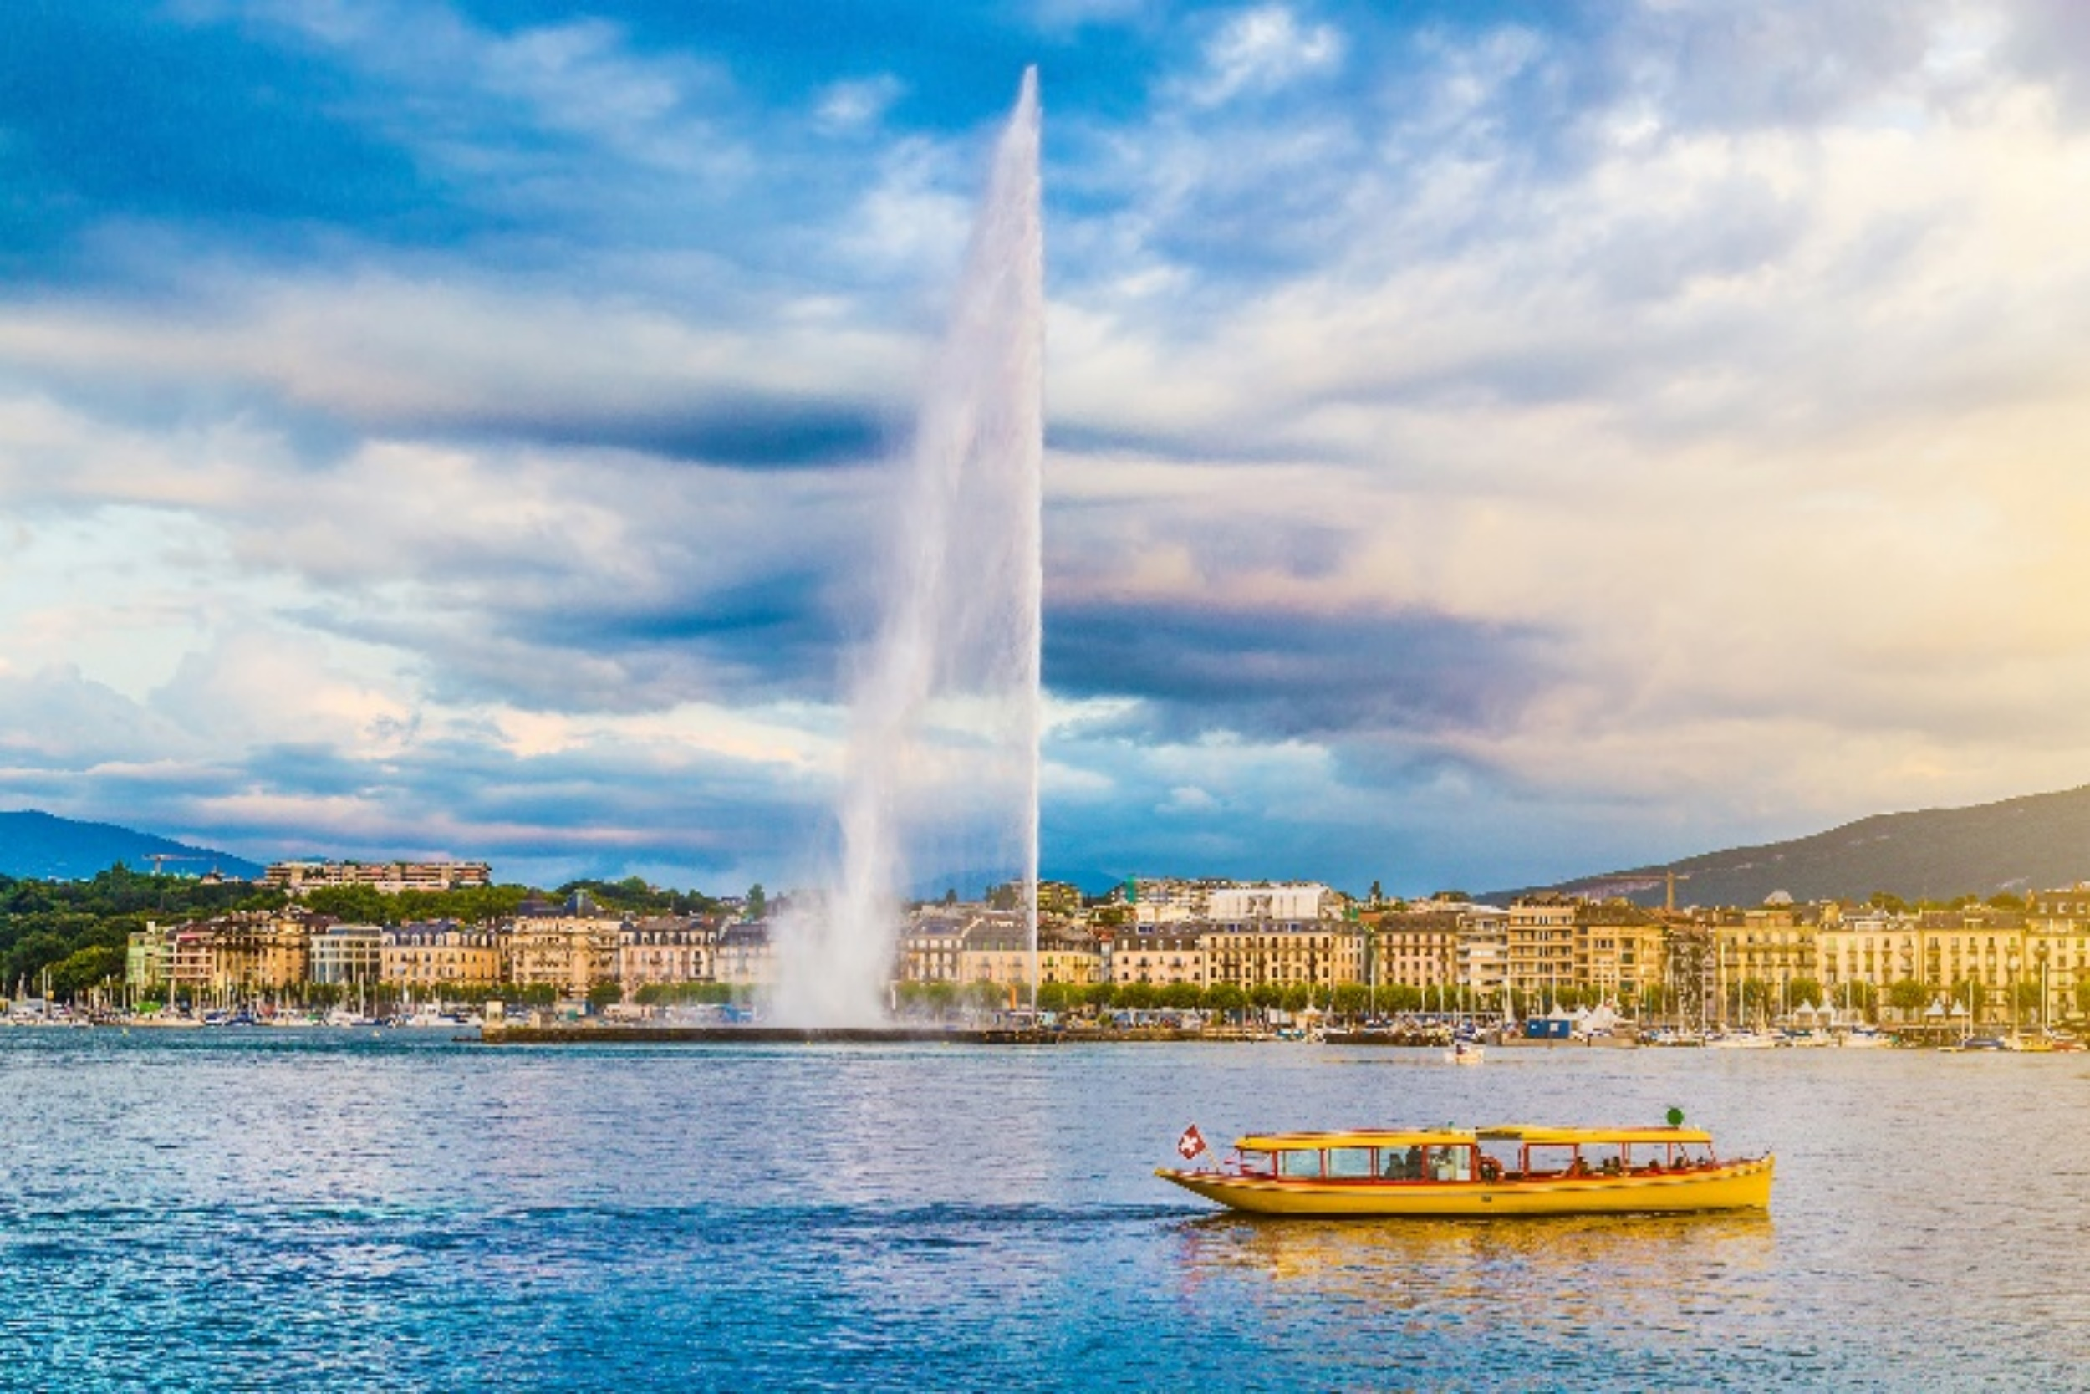

จากนั้นนำท่านเดินทางเข้าสู่ที่พัก (ใช้เวลาเดินทางประมาณ 2.30 ชั่วโมง)
เย็น รับประทานอาหาร ณ ภัตตาคาร
ที่พัก โรงแรมมาตรฐานยุโรป 3-4 ดาว หรือเทียบเท่า

วันที่ (8) (ฝรั่งเศส) ปารีส - ประตูชัยฝรั่งเศส - ผ่านชมถนนช็องเซลีเซ - ผ่านชมมหาวิหารนอร์ทเทอร์ดาม - ถ่ายภาพพีระมิดแก้ว พิพิธภัณฑ์ลูฟวร์ (บริเวณภายนอก) - Shopping ห้างแกลเลอรี่ลาฟาแยตต์ - **Optional ล่องเรือแม่น้ำแซนบาโตมูซ (B/L/-)
เช้า รับประทานอาหารเช้า ณ โรงแรมที่พัก

นำท่านเดินทางเข้าสู่ มหานครปารีส (Paris) (ใช้เวลาเดินทางประมาณ 4.30 ชั่วโมง) เมืองหลวงของฝรั่งเศส สถานที่ในฝันแห่งหนึ่งของนักท่องเที่ยวทั่วโลก ตั้งอยู่บริเวณแม่น้ำแซน บริเวณตอนเหนือของประเทศ หนึ่งในศูนย์กลางทางเศรษฐกิจและวัฒนธรรมที่ล้ำสมัยแห่งหนึ่งของโลก เมืองแห่งศิลปะ แฟชั่น การศึกษา อบอวลไปด้วยความโรแมนติก เต็มไปด้วยประวัติศาสตร์ และความสวยงามของมหานครแห่งนี้
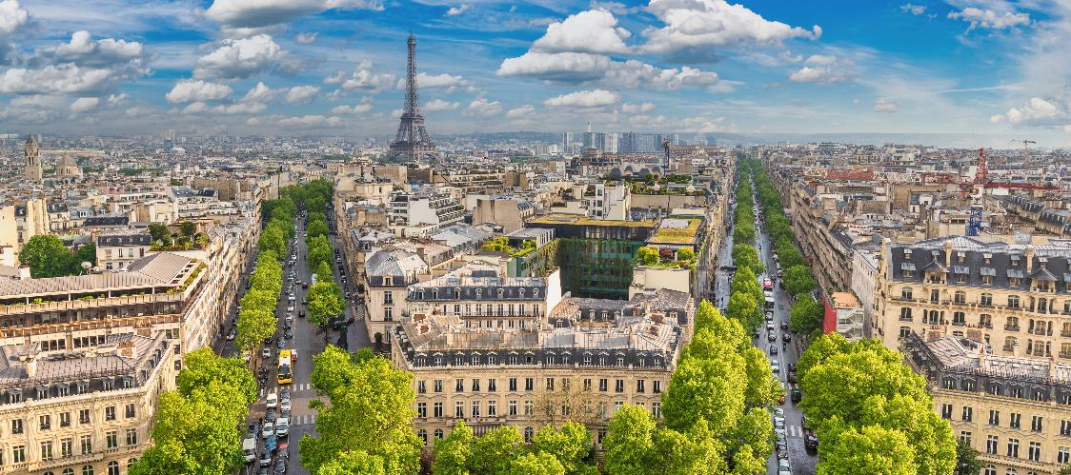

เที่ยง รับประทานอาหารกลางวัน ณ ภัตตาคาร

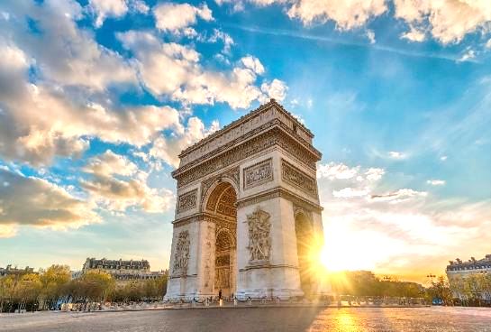
เที่ยวชมกรุงปารีส ถ่ายภาพเป็นที่ระลึกกับ ประตูชัยนโปเลียน (Arc de Triomphe) หรือ ประตูชัยฝรั่งเศส ตั้งอยู่กลางจัตุรัสชาร์ลเดอโกล ทางทิศตะวันตกของถนนฌ็องเซลิเซ่ ประตูชัยนี้เป็นจุดเริ่มต้นและสิ้นสุดของถนนถึง 12 เส้น สร้างขึ้นเพื่ออุทิศแด่ผู้กล้า ผู้สละชีพในสงคราม นโปเลียน สงครามปฏิวัติฝรั่งเศส และสงครามโลกครั้งที่ 1 ปัจจุบันยังเป็นสุสานของทหารนิรนามอีกด้วย ผ่านชมถนนสายโรแมนติก ถนนช็องเซลีเซ (Champs Elysees) ซึ่งได้รับการขนานนามว่าเป็นถนนที่สวยที่สุดในโลกที่เต็มไปด้วยร้านค้าแบรนด์เนมจากดีไซเนอร์ชื่อก้องโลกและยังคงรักษารูปแบบสถาปัตยกรรมของตึกในสมัยโบราณ

นำท่านผ่านชม มหาวิหารนอเทรอดามแห่งปารีส (Notre-Dame de Paris) มหาวิหารสไตล์โกธิกอันงดงามที่มีอายุกว่า 850 ปี และเป็นหนึ่งในสัญลักษณ์สำคัญของกรุงปารีส ตั้งอยู่บน เกาะอีลเดอลาซิเต (Île de la Cité) กลางแม่น้ำแซน เริ่มก่อสร้างในปี ค.ศ. 1163 และแล้วเสร็จในปี ค.ศ. 1345 โดดเด่นด้วยหน้าต่างกระจกสีกุหลาบ ประติมากรรมหินแกะสลัก และสถาปัตยกรรมโกธิกอันวิจิตร อีกทั้งยังเป็นส่วนหนึ่งของพื้นที่ "Paris, Banks of the Seine" ที่ได้รับการขึ้นทะเบียนเป็นมรดกโลกโดย UNESCO

Optional Tour : ล่องเรือบาโตมูช (Bateaux-Mouches®)
ราคาท่านละประมาณ 30 EUR/ท่าน (โปรดสอบถามราคากับหัวหน้าทัวร์อีกครั้ง)
สัมผัสบรรยากาศสุดแสนโรแมนติกกับการล่องเรือชมความงดงามของ แม่น้ำแซน (Seine River) แม่น้ำสายสำคัญที่ไหลผ่านใจกลางกรุงปารีส โดยเรือ Bateaux-Mouches® เปิดให้บริการมาตั้งแต่ปี ค.ศ. 1949 ใช้เวลาล่องเรือประมาณ 1 ชั่วโมง ตลอดเส้นทางท่านจะได้ชมแลนด์มาร์กสำคัญของกรุงปารีส อาทิ หอไอเฟล, พิพิธภัณฑ์ลูฟวร์, มหาวิหารนอเทรอดาม, พิพิธภัณฑ์ออร์แซ, สะพานอเล็กซานเดอร์ที่ 3 และอาคารประวัติศาสตร์อันงดงามที่เรียงรายตลอดสองฝั่งแม่น้ำแซน
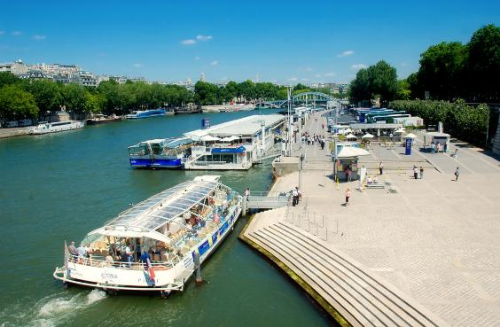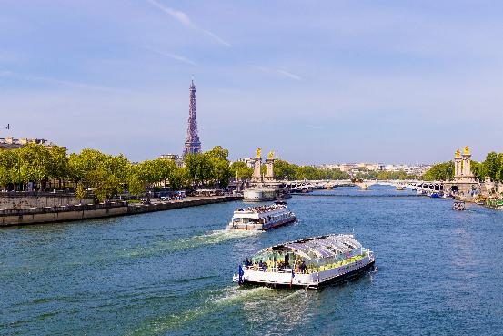
ราคาอาจมีการเปลี่ยนแปลง สำหรับท่านที่สนใจสามารถแจ้งความประสงค์ กับทางหัวหน้าทัวร์ได้โดยตรง
ทางบริษัทขอสงวนสิทธิ์ในการซื้อ OPTIONAL TOUR ผ่านหัวหน้าทัวร์เท่านั้น ด้วยเหตุผลในเรื่องของราคาทัวร์ และด้านความปลอดภัยของตัวท่านเอง รวมถึงการจัดการบริหารเวลาของกรุ๊ปทัวร์ขอบพระคุณทุกท่านที่ให้ความร่วมมือ

นำท่านชม พิพิธภัณฑ์ลูฟวร์ (Louvre Museum) (บริเวณภายนอก) พร้อมถ่ายภาพกับ พีระมิดแก้ว (Louvre Pyramid) ทางเข้าหลักอันเป็นสัญลักษณ์ของพิพิธภัณฑ์ ออกแบบโดยสถาปนิกชื่อดัง ไอ. เอ็ม. เป่ย (I. M. Pei) พิพิธภัณฑ์ลูฟวร์ได้รับการยกย่องให้เป็นหนึ่งในพิพิธภัณฑ์ศิลปะที่ใหญ่และมีชื่อเสียงที่สุดในโลก ด้านในเป็นแหล่งเก็บรักษาผลงานศิลปะและโบราณวัตถุกว่า 380,000 ชิ้น ให้ท่านอิสระเก็บภาพความงดงามของสถาปัตยกรรมอันเป็นเอกลักษณ์ตามอัธยาศัย
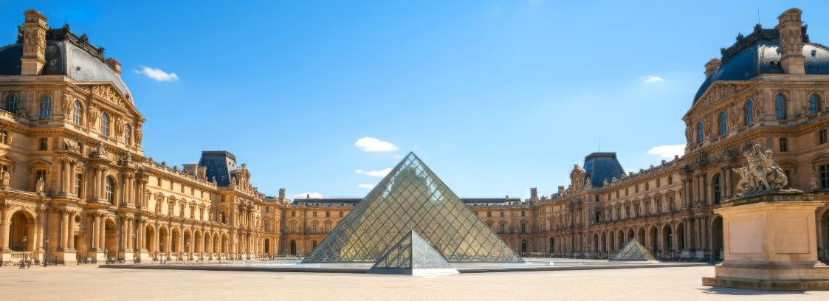
อิสระช้อปปิ้ง ณ Duty Free น้ำหอม เครื่องสำอาง และจากนั้นอิสระให้ท่าน Shopping ห้างแกลเลอรี่ ลาฟาแยตต์ (Galeries Lafayette) ห้างหรูที่มีชื่อเสียงมากที่สุดแห่งหนึ่งของปารีส ภายในอาคารเต็มไปด้วยสถาปัตยกรรมที่สวยงาม อีกทั้งยังยิ่งใหญ่อลังการ สมกับเป็นห้างสรรพสินค้าที่มีอายุมากกว่า 100 ปี เต็มไปด้วยสินค้าแฟชั่นแบรนด์เนม เครื่องสำอางมากมาย อาทิ Chanel , Christian Dior, Prada, Balenciaga ฯลฯ รวมไปถึงมีภัตตาคารซึ่งให้บริการอาหารฝรั่งเศสซึ่งเป็นรสชาติเฉพาะของเมืองปารีสอีกมากมาย

เพื่อให้ท่านได้เพลิดเพลินในการเดินเล่นอย่างเต็มอิ่มจุใจ อิสระอาหารเย็นตามอัธยาศัย
ที่พัก โรงแรมมาตรฐานยุโรป 3-4 ดาว หรือเทียบเท่า

วันที่ (9) จัตุรัสทรอคาเดโร - ถ่ายรูปกับหอไอเฟล - ผ่านชมจัตุรัสคองคอร์ด - ย่านมงมาร์ต - มหาวิหารซาเครเกอร์ (ด้านนอก) - สนามบินปารีส-ชาร์ล เดอ โกล - สนามบินฮาหมัด (B/-/-)
เช้า รับประทานอาหารเช้า ณ โรงแรมที่พัก

นำท่านเดินทางสู่ จัตุรัสทรอคาเดโร บริเวณเนินเขา ฝั่งตรงข้ามแม่น้ำแซน มีลานกว้างขนาดใหญ่สามารถมองเห็นได้ทั้งหอไอเฟล สวนสาธารณะชองเดอมาร์ส เป็นจุดที่ถ่ายรูป หอไอเฟล ได้ดีที่สุดอีกแห่งหนึ่งในปารีส (กรณีจัตุรัสทรอคาเดโร มีการจัดงานหรือปิดในวันที่เดินทางไป จะต้องเปลี่ยนจุดถ่ายรูปหอไอเฟลเป็นมุมอื่นๆแทน)
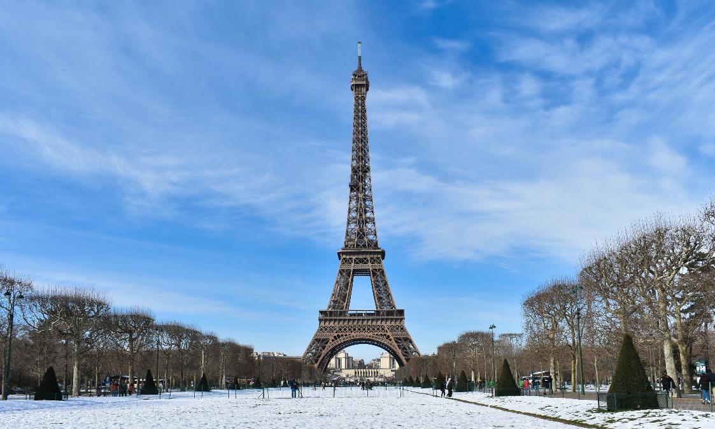

ชมลานประวัติศาสตร์ จัตุรัสคองคอร์ด (Place de la Concord) มีความหมายว่า จัตุรัสแห่งความปรองดองหรือความสมานฉันท์ อีกหนึ่งสถานที่สำคัญทางประวัติศาสตร์ของประเทศฝรั่งเศส ปัจจุบันเป็นที่ตั้งของเสาโอเบลิสก์ (L’Obélisque) ประติมากรรมอันล้ำค่าสัญลักษณ์แห่งมิตรภาพของประเทศอียิปต์และประเทศฝรั่งเศส ซึ่งถูกส่งให้เป็นของขวัญแก่พระเจ้าชาร์ลที่ 10 ในปีค.ศ. 1829 และ ประติมากรรมน้ำพุ Fontaine de Jacques Hirtoff พระเจ้าหลุยส์-ฟิลิป โปรดให้สถาปนิก Jacques Hittoff สร้างน้ำพุ 2 แห่ง บริเวณกลางลานจัตุรัสคองคอร์ด

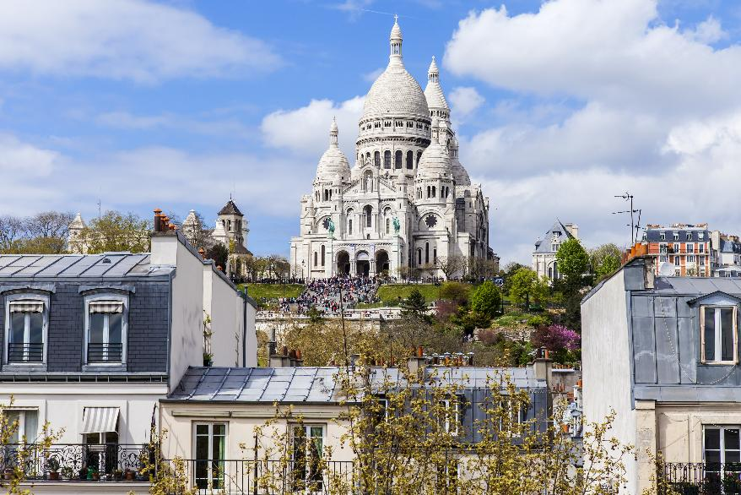
นำท่านเดินทางสู่ ย่านมงมาร์ต (ใช้เวลาเดินทางประมาณ 1.15 ชั่วโมง) ย่านศิลปะเก่าแก่ที่ตั้งอยู่บนเนินเขาทางตอนเหนือของกรุงปารีส เต็มไปด้วยเสน่ห์แบบโบฮีเมียนและบรรยากาศโรแมนติก เป็นแหล่งรวมศิลปิน นักวาดภาพ และนักเขียนชื่อดังในอดีต จุดเด่นของย่านนี้คือ มหาวิหารซาเครเกอร์ (Sacré-Cœur Basilica) มหาวิหารสีขาวโดดเด่นที่ตั้งอยู่บนจุดสูงสุดของเนินเขา จากบริเวณด้านหน้าสามารถชมทัศนียภาพมุมสูงของกรุงปารีสได้อย่างสวยงาม เหมาะแก่การถ่ายภาพเป็นที่ระลึก

ได้เวลาอันสมควรนำท่านเดินทางสู่ สนามบินปารีส-ชาร์ล เดอ โกล (ใช้เวลาเดินทางประมาณ 45 นาที)

22.00 น. ออกเดินทางสู่ สนามบินฮาหมัด เมืองโดฮา ประเทศกาตาร์ โดยสายการบิน QATAR AIRWAYS เที่ยวบินที่ QR038 (ใช้เวลาบินประมาณ 6.20 ชั่วโมง) (มีบริการอาหารและเครื่องดื่มบนเครื่อง)

วันที่ (10) สนามบินฮาหมัด - สนามบินสุวรรณภูมิ
06.20 น. เดินทางถึง สนามบินฮาหมัด เมืองโดฮา ประเทศกาตาร์ จากนั้นรอต่อเครื่องเพื่อเดินทางสู่ สนามบินสุวรรณภูมิ ประเทศไทย
07.50 น. ออกเดินทางสู่ สนามบินสุวรรณภูมิ ประเทศไทย โดยสายการบิน QATAR AIRWAYS เที่ยวบินที่ QR828 (บริการอาหารและเครื่องดื่มบนเครื่อง) (ใช้เวลาบินประมาณ 6.35 ชั่วโมง)
18.25 น. เดินทางถึง สนามบินสุวรรณภูมิ โดยสวัสดิภาพและความประทับใจ



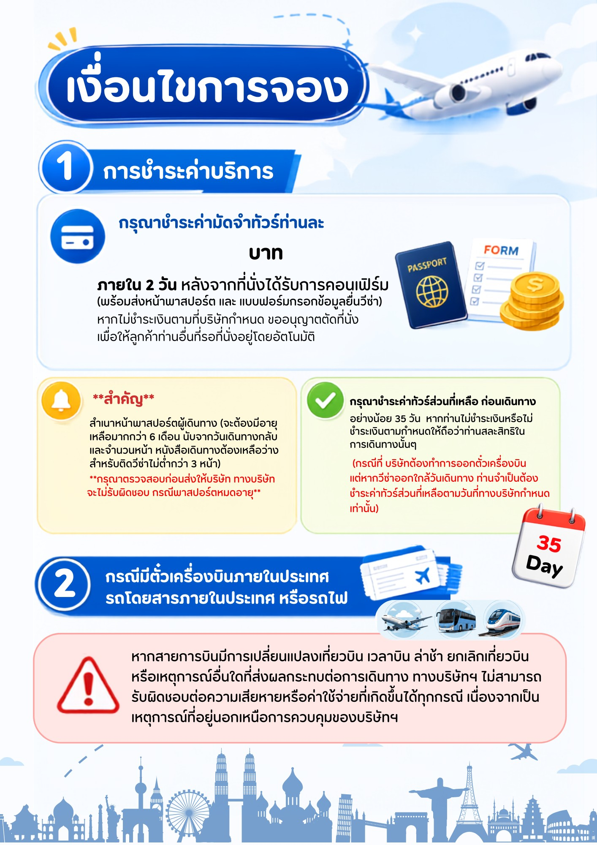
50,000
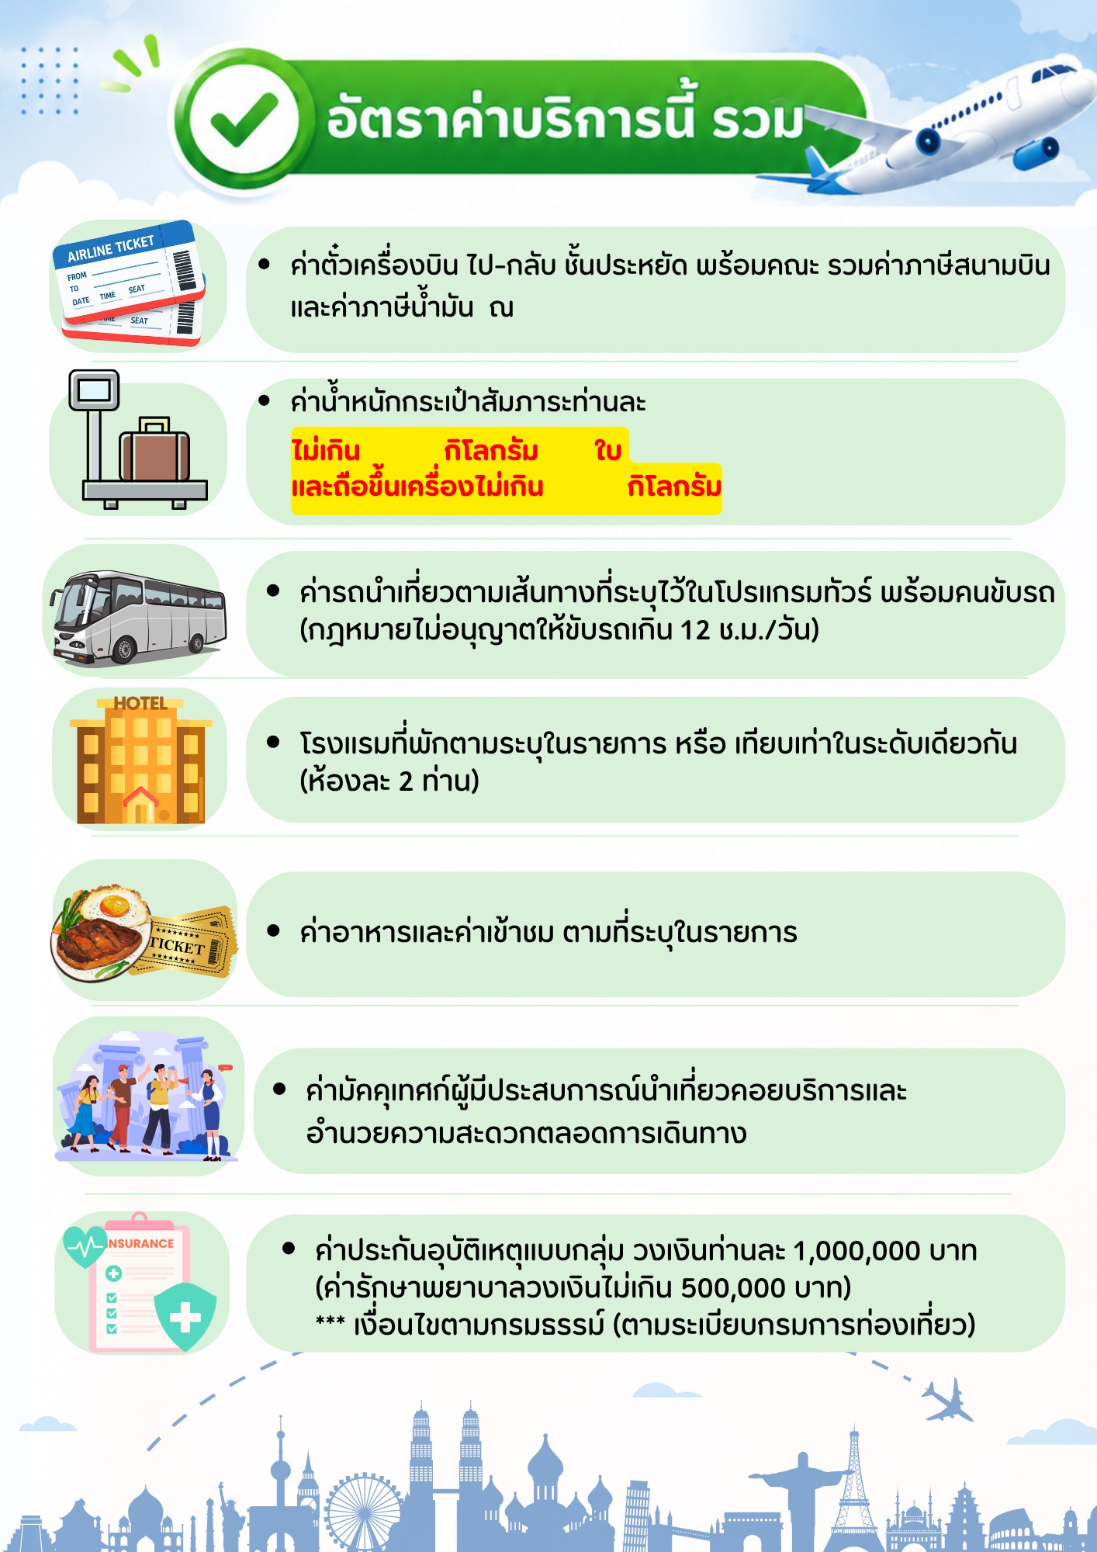
7
1
25
